«ЛИВЕНЬ» сделал для своих читателей карту пунктов приема пластика в Бишкеке.
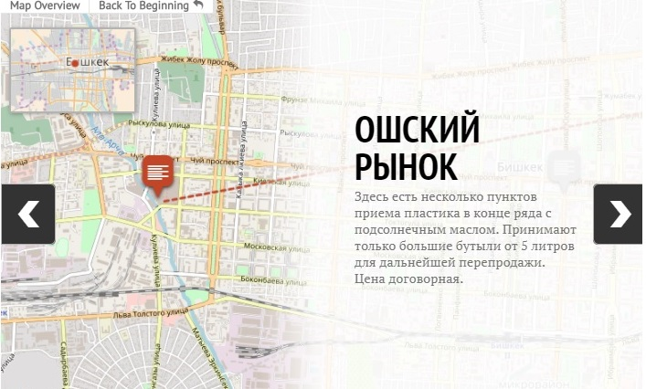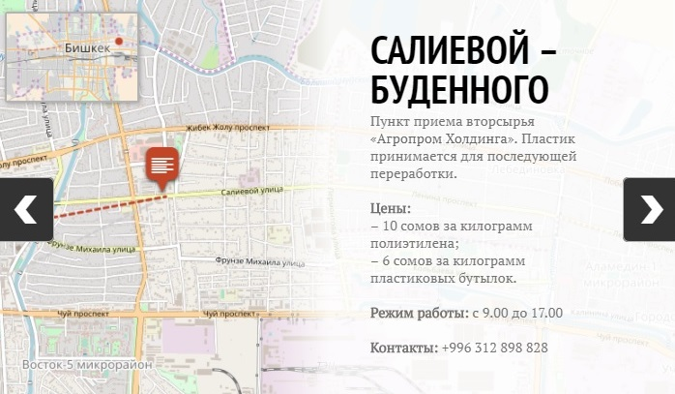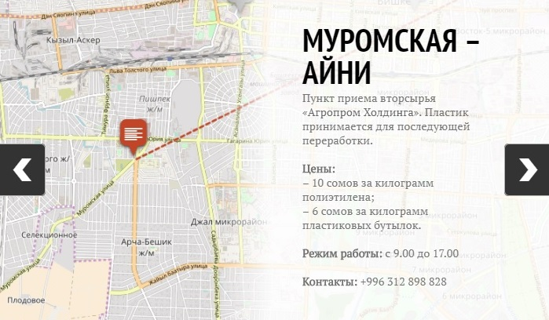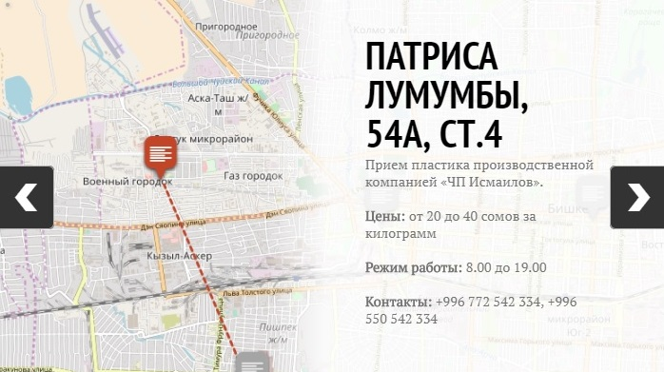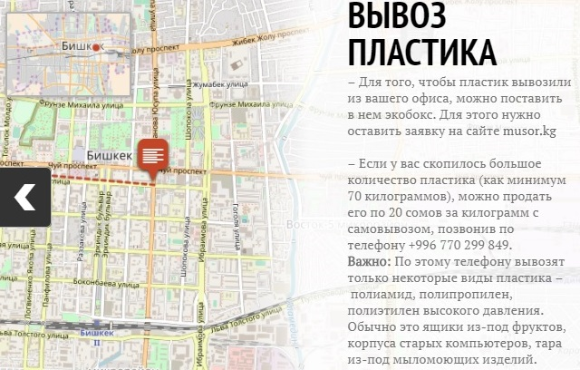
Сортировка пластика от других отходов происходит и на городской свалке. Мы
23.02.2017
Источник: http://livingasia.online/2017/02/23/bishkek_plastic/

